**Mavzu 5: MINORALI KRANLARNI MONTAJ VA DEMONTAJ QILISH.**

**Reja: 1. Minorali kranlarni o’rnatish, demontaj qilish va tashish qoidalari.**

**2. Kranni yig'ish usullari.**

**3. Minora krani demontaj qilish**

**4. Kranni tashish tartibi.**

Minorali kranlarni o’rnatish, demontaj qilish va tashish kranni o'rnatish va ishlatish bo'yicha yo’riqnomaga asoslanadi. Amalda minorali kranlarni montaj qilishning ko’plab usullari mavjud. Sharoitga ko’ra montaj qilishning ma’lum usullari tanlanadi. Kran minorasi balandligi, bumning uzinligi, kranning o’rnatish sharoitlari , bular kranni mantaj qilish usuliga o’z ta’sirini ko’rsatadi.

Umumiy holatda minorali kranlarni montaj va demontaj qilish ishlari , ishga tayyorgarlik ko’rish , qismlarga ajratish va yig’ish ishlashni o'z ichiga oladi. Tayyorgarlik ishlariga kranni o’rnatish uchun montaj maydonini tayyorlash, temir yo'lli relsga kranni o’rnatish uchun joyini tayyorlash, kran detallari va mexanizmlarini , qismlarini kranni o’rnatish maydoniga etkazib berish va joylashtirish ishlari kiradi. 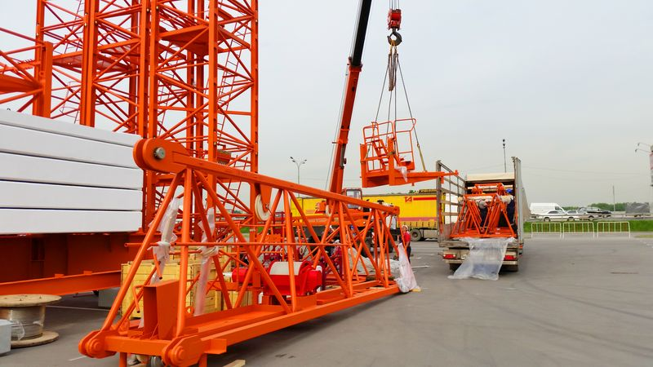

Kranlarni bir qurilish ob’ektidan boshqasiga tez tez tashishga to’g’ri kelganda uni qismlarga ajratmasdan yig’ilgan holatda tashishga mo’ljallangan maxsus konstruksiyalardan foydalaniladi.Kranni bu usulda montaj qilishning kamchiligi shundaki , bunda qurilish maydoniga kranni o’rnatish uchun kengroq maydon talab etiladi.

Kranlar yig'ilgan holatda, yoki ayrim qismlarga bo’lingan holatda olib boriladi. Qanaqa holatda tashilishidan qat’iy nazar barcha holatlarda, qarama - qarshi yuklar, ballast va bum alohida holatda tashiladi.

Kran tashish sxemalariga ko’ra ularni yig'ish usullari belgilanadi. Minorasi aylanadigan kranlar uchun minorasi va bumini polispastlar yordamida o’zi ko’taradigan uslubdan foydalaniladi.

Ilgak balandligi 50 m gacha bo'lgan minora kranlari seksiyalari kamaytirilgan holda minora qismlari bilan yig'ilgan holda tashiladi va yig'iladi

Ilgak balandligi 50 m dan ortiq bo'lgan va mahkamlangan minorasi aylanmaydigan kranlar kattalashtirilgan agregatlardan yig'iladi.

Alohida elementlarga kranlarni o'rnatish kranni temir yo'l yoki suv yo'llari orqali tashishda amalga oshiriladi.

Minorani o'rnatish uch xil sxemada bajariladi: bir butun sifatida ko'tarish, alohida bo'limlarda pastdan o’rnatib borish, yuqori qismidan qo’shib borish. 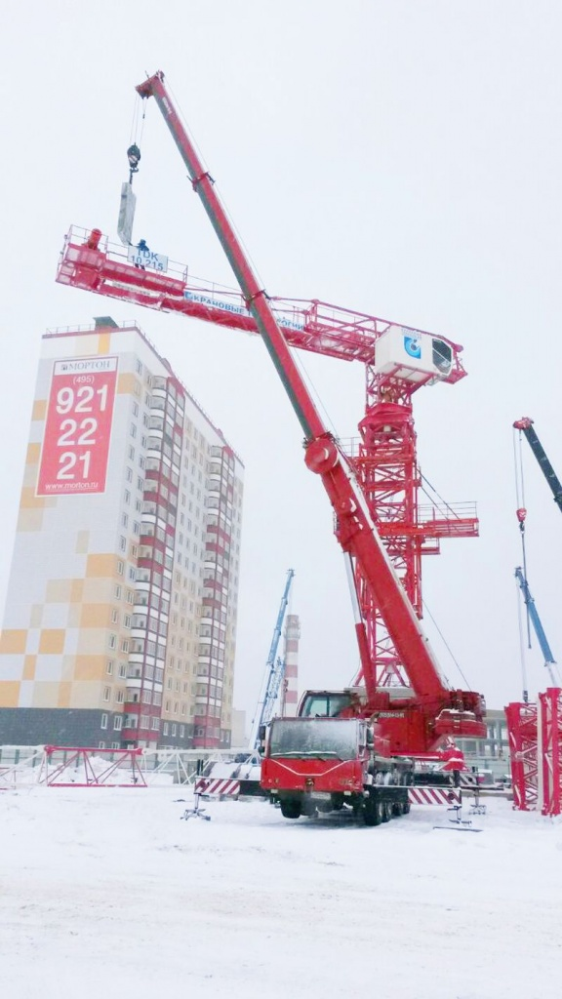

Minorani ko’tarish yuk lebyodkasi va montaj polistpasti yordamida bajariladi.

Kranlar montaj machtalari yordamida (o'rnatish ustuni yordamida) o'rnatiladi va demontaj qilinadi. Ammo barcha holatlarda yuk ko'tarish quvvati 10-25 tonna bo'lgan bumli kranlar ishtirok etadi.

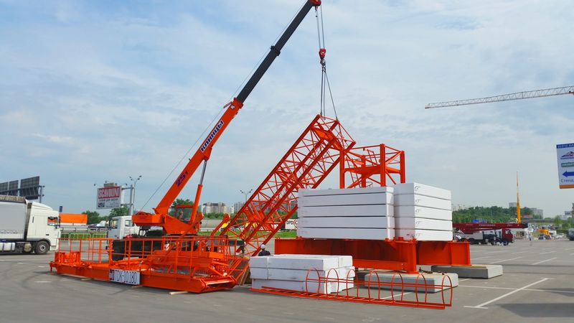

Yig'ish, demontaj qilish va yuklash ishlarining murakkabligi kranning dizayniga, uni demontaj qilish darajasiga, montajchilarning malakasiga, asboblar va yordamchi uskunalarning mavjudligi va sifatiga bog'liq.

Yiliga qayta o’rnatishlar soni o’rtacha 1 dan 6 gacha atrofida bo’ladi.

KB seriyali barcha minora kranlari bir usulda - oldinga yig’ilgan minorani ko'tarish orqali o'rnatiladi . Farqlar, faqat kranlarning konstruktiv sxemalarida, minorani qurish usullarida va kranning tashish paytida transport uzunligini qisqartirishda bo’ladi.

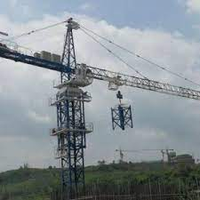

O'rnatishdan oldin, kran turidan qat'i nazar,kranni o'rnatish joyini tayyorlash, kamida 12,5 m uzunlikdagi kranning yurish yo'lagini yotqizish, elektr energiyasini etkazib berish, minora krani elementlarini o'rnatish uchun zarur bo'lgan asbob-uskunalarni qurilish maydoniga etkazib berish kerak bo’ladsi. O'rnatishni boshlashdan oldin, kranning elektr sxemasini masofadan boshqarish pultidan boshqarishga o'tkazish va uni energiya manbaiga ulash kerak bo’ladi. Minora montaj qurilmasiga mahkamlanadi, tirgaklar ko'tariladi va blokli to'siqlarni joylashtiriladi(4.14-rasm).

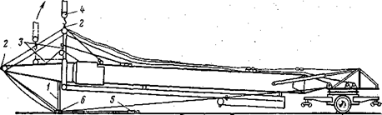

4.14. Minorani o'rnatish qurilmasiga o'rnatish sxemasi, minora ustunini ko'tarish va blokli to'siqlar: 1 - minora o'rnatish tokchasi; 2 - bloklar ushlagichi; 3 - minora ustuni; 4 — ilgakli osma avtokran K-162; 5 - kancali osma minora krani; 6 – astar

Burilish platformasi o'rnatish posti ish joyiga o'rnatiladi. Keyin aylanma arava tashqariga chiqariladi, kranning yurish ramasi kranning relsli yo'lagiga o'rnatiladi, shundan so'ng ballast yuklanadi va aylanuvchi platforma o'rnatiladi. bosh qismini bo'shatib, bomning yuk arqoniga osib qo'yishadi (4.15-rasm).

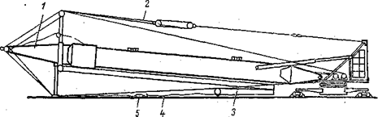

4.15. Yuk arqonidagi bomning bosh qismining osma sxemasi. 1 - minora boshi; 2 - zanjirli ko'taruvchi arqon; 3 - bomning bosh qismi; 4 - o'rnatish arqon; 5 - kanca suspenziyasi

Minorani ish holatiga ko'tariladi, so'ngra bomning bosh qismini tushiriladi va asosiy qism bilan mahkamlanadi(4.16-rasm) va bum to'shagining arqonini o'tkaziladi.

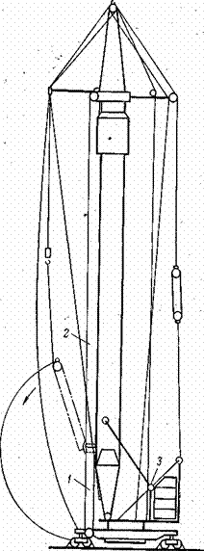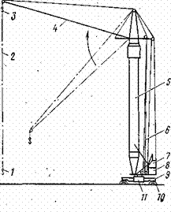

4.16. Bomning bosh qismini tushirish va uni asosiy qismga ulash holati:

1 - bomning bosh qismi; 2 —asosiy, bom qismi; 3 - yuk ko'targichi

4.17. Bomni ish holatiga ko'tarish holati:

1 - kanca suspenziyasi; 2 - yuk arqon; 3 - kanca suspenziyasining ko'tarilish balandligini cheklovchining og'irligi; 4 - kran bomu; 5 - kran minorasi; 6 - yuk arqon; 7 - bumli vinch; 8 - aylanuvchi stol; 9 — flyuzli harakatlanuvchi ramka; 10 - pastki qism; 11- - ishlaydigan ramka

Bomni ish holatiga ko'tarish uchun (4.17-rasm), elektr sxemasini masofadan boshqarish pultidan kabinadan boshqarishga o'tkazish, yoritish moslamalarini o'rnatish, Gosgortekhnadzor talablariga muvofiq kranni sinovdan o'tkazish va uni ishga tushirish uchun topshiriladi.

Minora krani demontaj qilish o'rnatishning teskari tartibida bajariladi: birinchi navbatda, elektr tarmog’I masofadan boshqarish pultidan boshqarishga o'tkaziladi, bom transport holatiga tushiriladi va kran minorasiga biriktiriladi. Bomning bosh qismini ko'tarish va uni yuk arqoniga osib qo'yiladsi. Keyin minora gorizontal holatga tushiriladi, bom boshi uning bosh qismiga biriktiriladi, aylanuvchi platforma va minora tirgaklarining o'rnatish tokchasi transport holatiga tushiriladi va avtopoezd tashishga tayyorlanadi.

Kranni tashish uch xil usulda amalga oshiriladi: arqonli tirkamada yig'ilgan holatda , qismlarga ajratilgan holatda va trolleysiz yig'ilgan yolatda.(4.18-rasm, 4.19, 4.20).

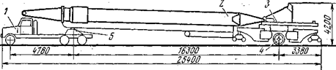

4.18. Minora kranining o'rnatilgan shakldagi yuk mashinasida tashish holati: 1 — YaAZ-221G (YaAZ-210G) traktori; 2 - kran minorasi; 3 - aylanadigan taxtali ishlaydigan ramka; shakl; 4 - aylanma arava; 5 - kran minorasini ulash uchun maxsus qurilma

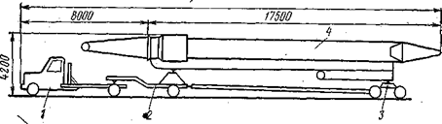

4.19. Bum va kabinali kran minorasi yig'ilishining transport holati:

1— MAZ-200V (YaAZ-211G) traktori; 2 - treyler-eritma 2-P-15; 3 - yarim romork 1-PP-12,5; 4 - kran minorasi;

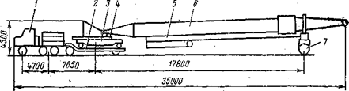

4.20. Minora kranining o'rnatilgan shakldagi yuk mashinasisiz tashish holati:

1 — YaAZ-219 traktori; 2 - og'ir yuk tirkamasi T-151A; 3 - ishlaydigan ramka; 4 - aylanuvchi stol; 5 — kran bomu; 6 - kran minorasi; 7 - treyler-eritma 2-R

Birinchi variantga ko'ra, kran MAZ-221G (MAZ-210G) traktorining orqasida treylerda tashiladi. Kran elementlari yuk ko'tarish qobiliyati 16 tonna bo'lgan avtokran tomonidan yuklanadi va tushiriladi. Kran minorasi traktor platformasiga o'rnatilgan maxsus qurilmaga tayanadi. Yo'lda harakatlanganda avtopoyezdining burilishlarda o'tishi uchun uning o'qiga nisbatan aravachasini 30 ° ga burish mumkin. Avtopoezd kranning yuradigan yo'lagi bo'ylab oldinga yoki yuradigan yo'lagi oxiridan teskari tomonga , yoki yuradigan yo'lagi oxiridan oldinga qarab kirishi mumkin. Kranning balast plitalari yuk ko'tarish quvvati kamida 7 tonna bo'lgan transport vositalarida tashiladi.

Ikkinchi tashish turiga ko'ra, bom va kabinali minora yig'indisi 1-PP-12,5 yarim tirkama va 2-P-15 tirkamada alohida tashiladi va aylanuvchi platforma bilan ishlaydigan rom yig'indisi tashiladi.

Uchinchi usulda tashish variantida kran minorasi treylerning o'qiga tushiriladi va uzayuvchi tirkama unga biriktiriladi; yuk ko'tarish quvvati 16 tonna bo'lgan avtomobil krani yordamida minora kranining platformasi 900 mm ga ko'taradi va uni og'ir yuk mashinasi tirkamasiga sekin tushiradi.

Avtopoezdi kranning o’rnatish yo'lagiga ikki yo'nalishda harakat qiladi: yurish yo'lagi oxiridan oldinga va yurish yo'lagi oxiridan teskari tomonga.

Montajni boshlashda kran dastlabki kerakli holatga o'rnatiladi. Minora tirgaklarini va aylanuvchi platformani o'rnatish montaj holatiga keltiriladi (4.21-rasm).

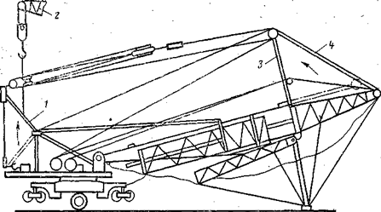4.21. Minora tirgaklari va aylanuvchi platformani o'rnatish postining montaj holatiga o'rnatilish

Kranning yurish qismi kran yo’liga o'rnatiladi. Aylanuvchi platformaga balast tushirilib mahkamlanadi. Shundan so'ng, minorani vertikal holatga ko'tarilib , bum biriktiriladsi (4.22-rasm), kran minorasini ko’tarish boshlanadi. 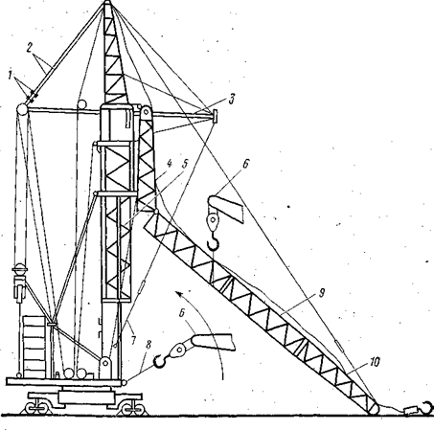

4.22. Minorani ko'tarish holati va bom biriktirilishi:

Keyin minoraning ikkinchi qismi mahkamlanadi (4.23-rasm). Bo'limli beshik vertikal holatga aylantiriladi, ular ko'tariladi va minoraning birinchi va ikkinchi qismlari ulanadi.

Guruch. 4.21. Minora tirgaklari va aylanuvchi patnisni o'rnatish joyiga o'rnatish holati:

1 - o'rnatish rafining aylanuvchi patnisi; 2 — K-162 bomli avtokran; 3 - minora ustuni; 4 - yigit minorasi

 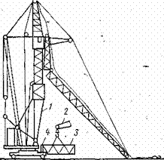 4-23rasm

4.22 rasm. 1 - o'rnatish kliplari; 2 — qavslar minora tirgaklari; 3 - minora o'rnatish tokchasi; 4 - bomning asosi; 5 - kran minorasi; 6 — kran K-162; 7 – bomni tortuvchi arqon; 8 - o'rnatish arqoni; 9 - bumning oddiy qismi; 10 - bomni bosh qismi.

Minora uchastkaning o'lchami bo'yicha kengaytirilgan va bom bilan biriktirilgan (4.24-rasm).

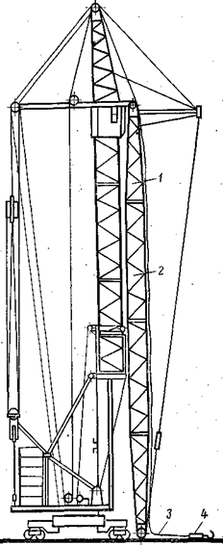 4.24. Minorani siljitish va bomning minora mahkamlash holati:

Shundan so’ng minoraning uchinchi qismini ikkinchi qismiga ulanadi. Oxirgi bosqichda yuk va bom arqonlari mahkamlanadi, minora portalga o'rnatiladi va bom ishchi holatiga ko'tariladi (4.25-rasm).

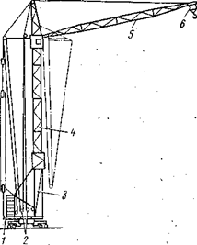4.25. Minorani portalga mahkamlash va bomni ish holatiga ko'tarish holati; 1 - bumli vinch; 2 - yuk ko'targich; 3 - portal; 4 - minora; 5 - bum; 6 – ilgak ushlagichi.

Shundan so'ng, elektr jihozlari va mexanizmlari tartibga solinadi va Gosgortekhnadzor qoidalariga muvofiq sinovlar o'tkaziladi.

Demontaj qilish o'rnatishning teskari tartibida bajariladi. Minora va bomning ikkita oraliq qismi, balast plitalari va qarshi og'irlik plitalari, shuningdek, nazorat yuklari birinchi variantda bo'lgani kabi tashiladi.

O'rnatish va demontaj qilish KB-401 (KB-160.2) va KB-403 (KBk-160.2) kranlari uchun ikkita transport varianti bir xil

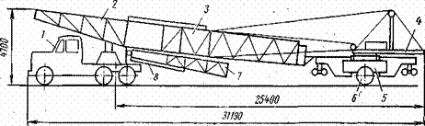

Guruch. 4.27. Yarim past ramkali platformada kran minorasining transport holati: 1 - MAZ-504 traktori; 2 — yarim kam ramkali platforma; 3~ yog'och astar; 4— kran minorasi; 5 - bum bazasi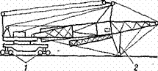

4.28. Kranning uchish-qo'nish yo'lagida o'rnatish va mahkamlash holati: 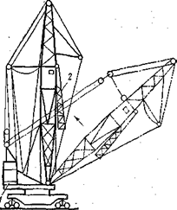

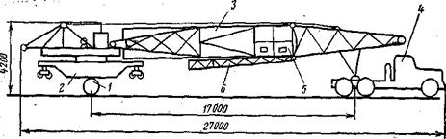

4.32. Kranni yig'ilgan shaklda, aylanma aravachada tashish holati:

1 - aylanma arava; 2 - ishlaydigan ramka; 3 - kran minorasi; 4 — KrAZ-221B traktori; 5 - kran kabinasi; 6 - kran bomining asosi

\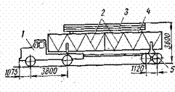

4.33. Kran minorasining ikkinchi va uchinchi oraliq qismlarining tashish holati:

1 - avtomobil ZIL-130; 2 - kran minorasi yig'ilishining ikkinchi va uchinchi qismlari; 3 - to'siqlar va portalning narvonlari; 4 - yog'och astar; 5 - treyler-uzayadigan 2-P-8

Demontaj paytida bom vertikal holatga tushiriladi . Minora tushiriladi va beshinchi qism chiqariladi, minora yana tushiriladi va to'rtinchi va uchinchi qismlar demontaj qilinadi, so'ngra bom tushiriladi. Minorani o'rnatish tokchasida gorizontal holatga tushiriladi, ballast plitalari aylanuvchi platformadan chiqariladi, kranning ishlaydigan ramkasi aylanma aravaga o'rnatiladi.